
СЭД-2023-299-01-01-05.С-876
10.11.2023
О внесении изменений
в проект планировки и проект межевания части территории Гамовского и Савинского сельских поселений Пермского муниципального района Пермского муниципального района Пермского края,
с целью размещения линейного объекта – автомобильная дорога Страшная – Сокол, утвержденные постановлением администрации Пермского муниципального района
от 07 февраля 2020 г. № 57

В соответствии с частью 12 статьи 43 Градостроительного кодекса Российской Федерации, пунктом 26 части 1 статьи 16 Федерального закона от 06 октября 2003 г. № 131-ФЗ «Об общих принципах организации местного самоуправления в Российской Федерации», пунктом 29 части 1 статьи 5, пунктом 6 части 2 статьи 30 Устава Пермского муниципального округа Пермского края, с учетом заявления комитета имущественных отношений администрации Пермского муниципального округа Пермского края от 25 октября 2023 г. № СЭД-2023-299-01-01-13-1704
администрация Пермского муниципального округа Пермского края ПОСТАНОВЛЯЕТ:
1. Внести в проект планировки и проект межевания части территории Гамовского и Савинского сельских поселений Пермского муниципального района Пермского края, с целью размещения линейного объекта – автомобильная дорога Страшная – Сокол, утвержденные постановлением администрации Пермского муниципального района от 07 февраля 2020 г. № 57, изменения согласно приложению к настоящему постановлению.
2. Настоящее постановление опубликовать в бюллетене муниципального образования «Пермский муниципальный округ» и разместить на сайте Пермского муниципального округа в информационно-телекоммуникационной сети Интернет (www.permokrug.ru).
3. Настоящее постановление вступает в силу со дня его официального опубликования.
Глава муниципального округа В.Ю. Цветов

Приложение
к постановлению администрации Пермского муниципального округа Пермского края
от 10.11.2023 № СЭД-2023-299-01-01-05.С-876

ИЗМЕНЕНИЯ,
которые вносятся в проект планировки и проект межевания части территории Гамовского и Савинского сельских поселений Пермского муниципального района Пермского края, с целью размещения линейного
объекта – автомобильная дорога Страшная – Сокол, утвержденные постановлением
администрации Пермского муниципального района от 07 февраля 2020 г. № 57

- Таблицу 4 раздела 5 тома I изложить в следующей редакции:
Перечень земельных участков,
подлежащих изъятию для размещения линейного объекта –
автомобильная дорога – Страшная – Сокол
Кадастровый номер земельного участка, подлежащего изъятию | Площадь земельного участка по сведениям ЕГРН, кв.м. | Форма собственности | Категория земель земельного участка, подлежащего изъятию | Вид разрешенного использования земельного участка, подлежащего изъятию | Площадь земельного участка, подлежащая изъятию, кв.м.
59:32:3980008:2424* | 1647 | Частная собственность | Земли сельскохозяйственного назначения | Для сельскохозяйственного производства | 1647
59:32:3980008:4220* | 10470 | Частная собственность | Земли сельскохозяйственного назначения | Для сельскохозяйственного производства | 10470
ИТОГО |  |  |  |  | 12117

- Таблицу 2 раздела 4 тома III дополнить позицией следующего содержания:
:2-ЗУ1 | 14891 | Размещение автомобильных дорог | Образование земельного участка путем объединения земельных участков с кадастровыми номерами 59:32:3980008:2424, 59:32:3980008:2437, 59:32:3980008:4220, 59:32:3980008:4287.

- Таблицу 3 раздела 4 тома III дополнить позицией следующего содержания:
:2-ЗУ1 | 14891 | Размещение автомобильных дорог | Образование земельного участка путем объединения земельных участков с кадастровыми номерами 59:32:3980008:2424, 59:32:3980008:2437, 59:32:3980008:4220, 59:32:3980008:4287.

- Таблицу 4 раздела 4 тома III изложить в следующей редакции:

Перечень земельных участков, подлежащих изъятию для
муниципальных нужд в целях размещения автомобильной дороги
Страшная – Сокол
Кадастровый номер земельного участка, подлежащего изъятию | Площадь земельного участка по сведениям ЕГРН, кв.м. | Форма собственности | Категория земель земельного участка, подлежащего изъятию | Вид разрешенного использования земельного участка, подлежащего изъятию | Площадь земельного участка, подлежащая изъятию, кв.м.
59:32:3980008:2424* | 1647 | Частная собственность | Земли сельскохозяйственного назначения | Для сельскохозяйственного производства | 1647
59:32:3980008:4220* | 10470 | Частная собственность | Земли сельскохозяйственного назначения | Для сельскохозяйственного производства | 10470
ИТОГО |  |  |  |  | 12117
* на дату внесения изменений (октябрь 2023 г.) в проект планировки и проект межевания части территории Гамовского и Савинского сельских поселений Пермского муниципального района Пермского края, с целью размещения линейного объекта – автомобильная дорога Страшная - Сокол, в ЕГРН содержатся сведения о земельных участках с кадастровыми номерами 59:32:3980008:2424 (ранее в проекте это участок с условным обозначением на чертеже – :ЗУ1), 59:32:3980008:2437 (ранее в проекте это участок с условным обозначением на чертеже - :ЗУ2) 59:32:3980008:4220 (ранее в проекте это участок с условным обозначением на чертеже - :ЗУ3), 59:32:3980008:4287 (ранее в проекте это участок с условным обозначением на чертеже - :ЗУ4). Внесение изменений (в октябре 2023 г.) в проект межевания территории осуществляется с учетом актуализированных сведений ЕГРН.

- Таблицу в разделе 6 тома III изложить в следующей редакции:
Показатель | Единицы измерения | Количество
Общая площадь территории проектирования | кв.м | 21728
Общая площадь формируемых земельных участков | кв.м | 14891
Общая площадь частей участков, подлежащая изъятию | кв.м | 12117
Общая площадь земельных участков, отнесенных к территориям общего пользования | кв.м | 14891
Территории, неподлежащие межеванию | кв.м | 6838

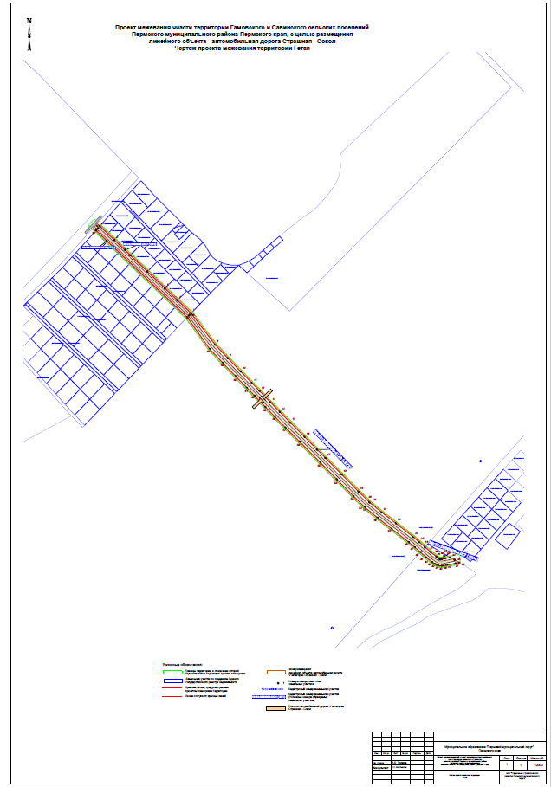
- Чертеж проекта межевания территории изложить в следующей редакции:
«Чертеж межевания территории 1 этап»

«Чертеж межевания территории 2 этап»
